МАДОУ «Детский сад №28»

Сценарий весеннего утренника
в средней группе
«Сказ о том, как Весна – красна сыновей созывала».

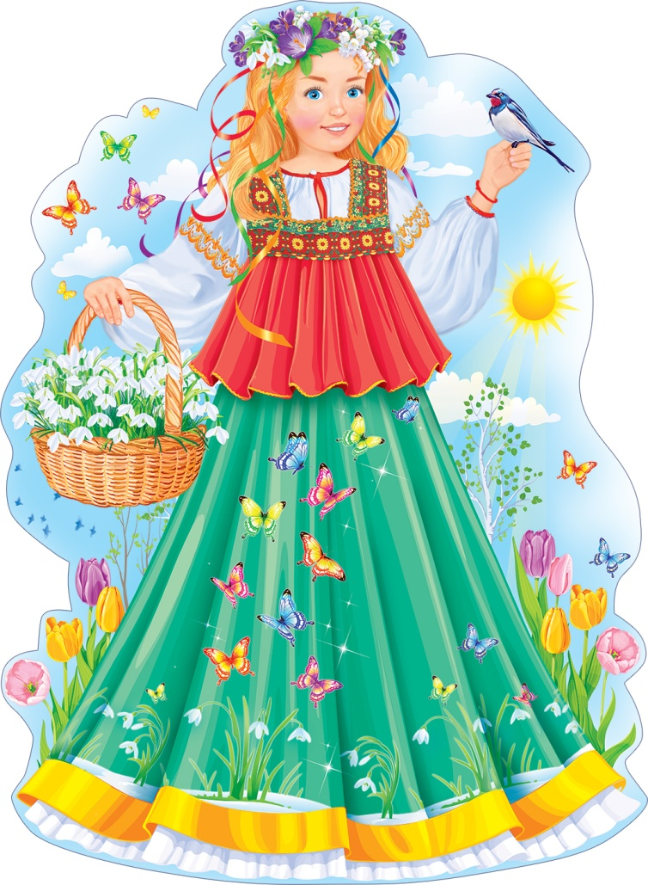

Г.Нижний Новгород, 2022г
Цель: Формировать у детей представления о весенних изменениях в живой природе.
Задачи:
- совершенствовать музыкально-ритмические навыки детей через хороводы, танцы, игры;
- закреплять вокально-хоровые навыки в процессе группового пения;
- систематизировать знания детей о признаках наступления весны;
- развивать творческое воображение, память, внимание, речь;
- формировать самостоятельность, доброжелательность, коммуникабельность, готовность оказать помощь через игры;
- воспитать любовь к природе.

Действующие лица:
Ведущий, Весна.
Дети: Март, Апрель, Май,
Подснежники (4 девочки) ,Медведь, Пчелы (от 4х девочек) , Птицы (2)
Репертуар:
1. Танец «Подснежников»
2.Инсценировка «Возвращение птиц»
3.Песня «На пасеке»
4. «Песенка о Весне»
5. Игра на ДМИ «Весенняя полечка»
6.Муз.Игра «Волшебный платочек»
7. Хоровод «Веснянка»

Под музыку дети заходят в зал, встают в полукруг.
Ведущий: Ребята! Сегодня день особенно чудесный! Проснулись деревья, зашумели травы, защебетали птицы, в лесах пробудились насекомые и звери. И мы с вами радуемся тёплым лучам солнца, веселому дождику и первым цветам! Разбудила всех Весна, и всех на праздник позвала!
Дети читают стихи:
1: Вся природа пробудилась
Проснулись поле, лес, река -
И сообщили новость птицы
Ликуйте все! Пришла весна!

2: Знают дети все на свете,
Если тает снег и лед,
Если солнце ярче светит,
Это к нам Весна идет!

3:Травка в поле зеленеет,
Лес примерил свой наряд,
И проснулся, встрепенулся
Мошек и жуков отряд.

4: Зажурчал ручей в овражке,
Прилетели с юга пташки,
Греет солнышко с утра –
В гости к нам пришла…
ВСЕ: Весна!

Ведущий: Все Весну встречают, рады! Рады солнцу и теплу!
Дарит всем Весна в награду – песню звонкую свою!
Песню звонко мы споём, Весну в гости позовём!

«ПЕСЕНКА О ВЕСНЕ»
Дети садятся на стульчики.(идут друг за другом).

Под музыку в зал входит Весна.
Весна: Здравствуйте дорогие ребята! (Дети здороваются)
Здравствуйте, гости дорогие! (Здороваются)
Я - волшебница весна!
Я луга, и, лес, и поле пробудила ото сна.
Растопила лед и снег, подарила людям свет.
Ярче вы, лучи, сияйте
И земельку согревайте!
Зеленейте, стебельки,
Распускайтесь все цветы!
Всюду: в поле и в лесу - Людям радость я несу!
Ведущий: Здравствуй, Весна!(с восторгом) Какая же ты красивая! Ребята, посмотрите, какое на ней красивое платье, веночек из первых весенних цветов.
(Весна кружится)
Дорогая гостья, хорошо, что ты пришла! Мы тебя очень ждали!
Весна: Ребята, я пришла к вам не одна, своих сыновей я с собой позвала. Есть три сына у меня. Старший – Март, за ним – Апрель, ну, а самый младший - Май.
Ведущий: А как же они нас найдут?
Весна: А у меня есть волшебный инструмент – вот посмотрите!!!(начинает наигрывать) Знаете, как он называется?
Ответ детей: Трещётка.
Весна: Молодцы! Правильно, трещётка!!!Ты, трещётка поиграй, да сына старшего скорее к нам в гости приглашай! А вы ребята веселей в ладоши хлопайте смелей!!!
Звучит музыка выходит Март, играет на балалайке.
Март: Ручейки бегут быстрее
Светит солнышко теплее
Воробей погоде рад
Заглянул к вам месяц – Март!
Здравствуйте, друзья! (кланяется)
Дети: Здравствуйте!
Весна: Здравствуй, старший сын, мой Март! Расскажи, как правил ты? Какие изменения в природе произошли после зимы?

Март: С юга птицы прилетели,
Звонко капают капели.
Птичий гомон, кутерьма,
Это к вам пришла Весна!
В марте солнышко печет,
И расцвел подснежник в срок-
Первый мартовский цветок!
Весна: (с восторгом) Ах, подснежники - цветы! Дивной – дивной красоты!!!
Вы скорее выходите, и нам свой танец подарите. А ты, месяц – Март, присядь, отдохни, да на танец посмотри.
Весна берёт Марта –месяца за руку, садятся.
!!!Ведущий раскладывает 4 обруча.

«ТАНЕЦ ПОДСНЕЖНИКОВ»
Девочки уходят, выходят Весна и Март.

Весна: Спасибо, милые цветы! Всех нас порадовали вы!!!
А теперь детвора нам «Веснянку» спеть пора. Дружно за руки взялись, и в круг красивый становись.(Весна и Ведущий выстраивают детей в круг)

Хоровод «ВЕСНЯНКА»

Из хоровода дети друг за другом идут на стульчики, Март остаётся с Весной.

Весна: Спасибо Март, что побывал в гостях у ребят. Будем ждать тебя в следующем году!
Март: Ну, что ж, друзья, а мне пора, апрель - братец у двора.
До свидания, друзья!
(Март уходит)

Весна: Ну, что, детвора, позовём моего среднего сына – Апреля?
Дети – Да!
Весна: Ты трещётка поиграй, да сына среднего скорее к нам в гости приглашай! А вы ребята веселей в ладоши хлопайте смелей!!!
Звучит музыка выходит Апрель, играет на свистульке.
Апрель: Мишка вылез из берлоги,
Грязь и лужи на дороге
В небе жаворонка трель –
В гости к вам пришел - Апрель!
Здравствуйте, друзья! (кланяется)
Весна: Что ты несешь с собой, Апрель?
Апрель: Солнце, ручейки, капель,
Смех, веснушки, птичий гам,
И туманы по утрам.
Из – за моря вереницей, к нам вернулись с юга птицы!
Апрель играет на свистульке.
Вылетают 2 птицы, встают рядом с Весной (Весна в средине)
Весна: Расскажите птицы, где вы побывали?
1: В жарких странах, где жаркое лето
Ни зимы, ни снега там нету.
Весна: Расскажите птицы, что вы там видали?
2: Там растут деревья – лианы ,бродят там слоны великаны,
Весна: Хорошо ли жили вы, вдалеке от дома?
1:Мы скучали по деревне, по звенящему ручью,
По скворечне, по деревьям, по соседу - воробью.
Весна: Хорошо птицы, что вы вернулись, мы вас очень ждали.
А чем же вы сейчас займетесь?
2: Мы быстро домик обживем и вмиг уют там наведем!
Мы будем очень вас любить -
Вместе: И песней звонкою будить!
Весна: Спасибо птички, летите в свои гнёздышки, и ты Апрель присядь, да на ребят посмотри.

Звучит музыка на выход Медведя.
Весна: Ребятки, кажется у нас еще гости! Отгадайте загадку - кто это?
В берлоге спит зимою длиной,
Но чуть солнце станет греть,
В путь за мёдом и малиной
Отправляется –
Дети: МЕДВЕДЬ!
Весна: Молодцы, ребята - отгадали!
Выходит Медведь.
Без забот и без тревоги
Зиму спал в своей берлоге
Я не ел почти полгода
А теперь набрать бы мёда.
Весна: А ты у пчелок попроси,
Звучит жужжание пчел.
Ой, смотри вон и они….
Вылетают пчелки, у одной бочонок меда, читают стихи:
1 пч: Пчелкам весной, очень много работы,
Надо чтоб медом наполнились соты.
2 пч: Дружной семьей над садами летаем
Сладкий нектар у цветов собираем.
3 пч: Мы от работы не устаём, мёд собираем и песни поём.
4 пч: Мишка,с нами поиграй, а мы угостим тебя сладким, душистым мёдом!
Медведь: Очень я играть люблю и всех пчелок догоню!
Весна: А сейчас я всех ребят превращу в пчёлок. Дружно за ручки все взялись, и пошли за мной по кругу друг за другом.

МУЗ.ИГРА «МИШКА И ПЧЁЛЫ»

Поют дети: Кто так звонко жужжит –ЖУ-ЖУ-ЖУ!
Мишку в гости пригласит - ЖУ-ЖУ-ЖУ!
Медведь: ЖУ-ЖУ-ЖУ!ЛА-ЛА-ЛА!
Ну, конечно же пчела!
Все дети: ЖУ-ЖУ-ЖУ!ЛА-ЛА-ЛА!
Ну, конечно же пчела!
Медведь: Очень я медок люблю,
Вас я пчёлки догоню!
Дети убегают, пчёлки возвращаются на метки.
!!!ВЕДУЩИЙ ОТДАТЬ ПЧЕЛЕ 4 БОЧОНОК МЁДА.

4 пч: Мишка, медом угощайся и сил скорее набирайся!
Отдает мед медведю.
Медведь: Вот Спасибо вам друзья, ну, а мне пора!
Медведь уходит.
Все: Всех друзей к нам в гости ждем, угостим лесным медком!

ПЕСНЯ «НА ПАСЕКЕ»
Пчелки садятся на стульчики. Выходит Апрель.

Весна: Спасибо Апрель, что побывал в гостях у ребят.
Апрель: Ну, что ж, друзья, а мне пора, ведь май –месяц у двора.
До свидания, друзья!
(Апрель уходит).
Весна: Ну, что, детвора, позовём моего младшего сына – Мая?
Дети – Да!
Весна: Ты трещётка поиграй, да сына младшего скорее к нам в гости приглашай! А вы ребята веселей в ладоши хлопайте смелей!!!
Звучит музыка выходит Май, играет на бубне.
Май: Лопнули тугие почки,
И проклюнулись листочки.
Расцвела в саду сирень.
Ото дня длиннее день.
Куртку теплую снимай.
К вам пришел цветущий –Май!
Здравствуйте, друзья! (кланяется)
Дети: Здравствуйте!
Весна: Здравствуй, младший сын мой, Май! Всем ребятам расскажи, как весною правишь ты?
Май: Зеленеет даль полей, запевает соловей.
В белый цвет оделся сад, пчелы, бабочки летят.
Я пройдусь по лугам, я пройдусь по лесам
Все порхают, поют, птицы свои гнёзда вьют!
Весна: ДА!!!Как прекрасны они, в эти майские дни! Ребята, я предлагаю вам, не скучать, на музыкальных инструментах «Весеннюю полечку» для всех сыграть.
Тихо – тихо встали мы, и инструменты взяли мы.

ИГРА НА ДМИ «Весенняя полечка»
Поклон, Дети кладут инструменты на места.

Весна: Молодцы ребята!
А я пока к Вам в гости шла,
Вот такой платок нашла.
Разноцветный, расписной,
Необычный, непростой!
Предлагаю вам, друзья, поиграть с платочком я!

ИГРА «ВОЛШЕБНЫЙ ПЛАТОЧЕК»

(Звучит веселая музыка. Дети свободно двигаются по залу, выполняя различные танцевальные движения. Звучит контрастная мелодия. Дети приседают и закрывают глаза ладошками. Весна, расправив большой платок, обходит ребят и накрывает кого-нибудь и говорит:)
Весна: Раз! Два! Три! Кто же спрятался внутри? (Так проводится игра 3-4 раз, а на последний раз Весна говорит:)
Весна: Мы платочек поднимаем, Что под ним, сейчас узнаем…
(сладкие подарки)

Весна: А теперь пора мне уходить,
За цветами, травами следить.
Чтоб росли и распускались,
Всеми соками зелеными наливались.
А ты Май – месяц оставайся, ведь твоё время наступает .
До скорой встречи, на прощанье Друг другу скажем …
Дети: До свиданья!
Весна под музыку уходит.
Ведущий: Ну, что ребята, вот и заканчивается наш весенний праздник, Спасибо вам гости за ваше внимание и за громкие аплодисменты! А нам пора в группу возвращаться и весенними дарами угощаться!
Желаем всем теплого солнышка, ласкового ветерка и хорошего настроения!

